
Ознакомление детей с гербом и флагом России (старшая группа (5-6лет))
Тема 1. «Флаг России»
Задачи:
воспитание патриотизма, уважительного отношения к Государственному флагу России;
формирование элементарных представлений об истории происхождения и символическом значении цветов флага нашей России;
развитие интереса к истории и культуре родной страны.
Материалы:
комплекты иллюстративно – дидактического материала «Российская символика»;
изображение флага (флажки сделанные с детьми);
выставка репродукций рисунков художников – графиков В.Семенова;
старинные стяги, знамени, русских национальных костюмов, репродукций картин.
Ход:
Воспитатель обращает внимание детей на бело – сине – красный флажок, сообщает им, что сегодня они познакомятся с историей флага нашей страны.
Ребята открывают иллюстративные материалы (7) и рассматривают рисунки:
- Много веков тому назад вместо флага люди использовали шест, привязывание к его верхушке пучки травы, веток или конский хвост, окрашенной яркой краской . Назывался он стягом. Главным назначением стяга было собрать, обьединить, воинов для защиты своей земли, села или городка. В те времена даже счет войску вели по количеству, которые объединяли определенное число воинов. Часть воинов также называлась стягом.
Вопросы
- Как назывались флаги в древности? (стяга)
- Посмотрите внимательно на рисунки и ответьте, из чего и как можно сделать стяг? Из трх, веток, конского хвоста, лент, перьев. Их можно прикрепить к шесту, палке.
- Для чего нужен был стяг? Объдинение людей.
Воспитатель просит перевернуть страницу продолжает свой рассказ.
- Шло время, стяги стали делать из ткани. Косой клин прикрепляли к древку, а над ним появилось железное навершие – острожник.
Древне – русский стяг имел те основные части, что и современные флаги: древко, полотнище, и на вершине. Чаще всего стяги развевались на ветру, придавая уверенность и мужество ратникам.
Воспитатель привлекает внимание детей к рисунку из старинной рукописи, в которой описано сражение на Куликовом. На белом коне скачет князь Дмитрий Иванович Донской, а над ним развевается алый стяг.
Задание:
- Покажите на рисунке, изображающем стяги, древко, полотнище, на вершине.
Далее дошкольники рассматривают рисунки на следующей странице.(9)
Воспитатель: постепенно размеры полотнища увеличивались, на них вышивали или рисовали красками изображения святых – «знамения» («священные знаки»). Так появилось слово знамя.
Воспитатель обращает внимание детей на знамя, изображенное в нижней части листа, и объясняет.
- Это – государственное знамя, то есть главное знамя нашей страны с времен царя Алексея Михайловича, портрет которого вы здесь видите. Знамена тогда имели различные цвета: зеленые, желтые, белые, красные. Их украшали богатыми узорами. Довольно часто для полковых знамен использовали сочетание белого, синего, красного цветов.
Воспитатель обращает внимание детей на знамя, в средней части страницы (9) и спрашивает:
- Чем похоже это знамя на современный флаг России; чем отличается от него? (знамя похоже своими цветами и расположением полос; отличается тем, что на нем изображен золотой двуглавый орел.)
Воспитатель рассказывает историю происхождения этого знамени:
Когда в России правил царь Алексей Михайлович, прозванный Тишайшим, по его приказу в подмосковном селе Дединове, что на реке Ока, начали строить несколько кораблей. Главный и самый большой корабль назвали гордо – « Орел». На его борту разместили 22 пушки. Военный корабль был необходим для защиты торговых судов, плавающих по реке Волге и Каспийскому морю. А для военного корабля потребовался – опознавательный знак – флаг. Бело – сине – красный флаг с золотым нашивным орлом в центре говорил о принадлежности корабля Российскому государству.
Вопрос:
-Стяги, знамена, флаги нужны для того, чтобы объединить людей, войнов.
-Для чего еще нужны?
-Для чего понадобился флаг кораблю Орел? (они нужны для того, чтобы отличать людей, одно войско от другого. Флаг нужен кораблю для того, чтобы было видно с других кораблей, какой стране он принадлежит.)
Воспитатель обобщает ответы детей, делает вывод о том, что основное назначение флагов, а также стягов и знамен – символом объединения и отличительным знаком.
Далее он задает вопросы:
- О чем могут рассказать цвета Российского флага: белый, синий, красный? (они могут рассказать о красоте природы нашей страны.)
- Подумайте и ответьте: что означают цвета флага в природе; Белый – снег, березы, чистота; синий – небо, моря и реки ; красный – огонь, солнце, цветы, ягоды.)
- Воспитатель:
- Белый, синий, красный – это цвета, которые издревле почитались на Руси. Мы говорим сине – море, белый свет, весна красна, красная девица, употребляя слово «красный» в значении красивый.
Очень давно во времена царя Алексея Михайловича, в расположении полос флага видели строение мира.
Белая и синяя полосы означали небосвод, а красная полоса под ним - мир живой природы, людей, растений и животных. И в те времена, и сейчас цвету придается особый смысл. На флагах разных стран белый символизирует мир и чистоту совести, синий – небо, верность и правду; красный – огонь, отвагу, любовь.
Воспитатель снова предлагает детям посмотреть на фотографии вышивок (5)
Вопрос детям:
- Как вы, думаете, почему в старину русские крестьяне вышивали затейливые узоры на белой ткани красными и синими нитями?
-Почему в старину люди старались использовать ткани белого, синего и красного цветов для своей праздничной одежды и для украшения жилища? (потому что эти цвета означают добро и красоту.)
Воспитатель предлагает ребятам прослушать отрывок из текста старинной народной песни:
Да она шила – вышивала тонко бело полотно,
Да тонко бело полотно да бело бархатное …
Она строки строчила красным золотом…
Далее он объясняет, что «строчить строки» или « строчить письмо» означало вышивать. Вышитыми тканями убирали крестьянское жилище. Столы украшали скатерти – столешницы. Кровать застилали простыней с узорчатым краем или прикрепляли к ней широкий подзор. В праздничные дни дом расцвечивали развешанные вдоль стен, на окнах, на божнице самые красивые полотенца. Из белых, синих, красных тканей чаще всего шили нарядную одежду.
Вывод: белый, синий, красные цвета люди издавна считали символами красоты окружающего мира, добра и справедливости. Они не случайно стали цветами Государственного флага России
В заключении воспитатель предлагает детям снова совершить путешествия во времени – раскрасить старинные стяги (10).

Государственные символы России.
Игра-викторина
(старшая (5-6лет), подготовительная группа (6-7лет))
Задачи:
Воспитание патриотизма, уважительного отношения к гербу и флагу нашей страны;
обобщение элементарных представлений об истории происхождения и функциональном назначении герба и флага, о символическом значении цветов и образов (орел, всадник); развитие познавательных способностей.
Участники: Ведущий воспитатель, оператор- 2й воспитатель, дети старшей и подготовительной группы со своими родителями, зрители дети.
Сценарий.
Под музыку дети входят и садятся на стулья.
Ведущий приветствует собравшихся в зале, сообщает о том, что они собрались поговорить об отличительных знаках, символах нашей страны, родного города, д/сада и групп.
Ведущий:
Символы служат не только для того, чтобы отличать страны и города , но и для того, чтобы объединить людей. Недавно ребята познакомились с историей возникновения Государственных символов России, узнали много нового. И самое, главное они попробовали создать отличительные знаки, эмблемы своих групп по правилам, которыми пользуются взрослые – ученые и художники.
Сегодня мы проводим досуг – викторину. А это значит, что нужно не только выступать, но и участвовать в конкурсах и отвечать на вопросы.
Ведущий задает вопрос:
- Мы живем в большом красивом городе. Как называется наш город?
- Сургут – город необычный.
Чем необычен наш город? (большинство людей работают в нефтегазовой отрасли)
Чем он отличается от других городов нашей страны? (старинный, ему 417лет, большой….)
В каком регионе расположен наш город? (Ханты-Мансийском автономном округе или Югре)
Кто знает как выглядит герб нашего города Сургута? (Буровая вышка, лиса)
А как называется страна,
-Страна наша называется Россия, а все люди, живущие в ней? (Россияне)
После того как все группы справились с первыми вопросами, несколько детей читают строфы стихотворения Степана Шеверева «Песня русской земле».
Будь хранима небесами,
О родимая земля!
Под суровыми снегами
Любы мне твои поля –
Ты для сердца моего
Драгоценнее всего!
Вьюги с севера несутся
Жаркий полдень степи жжет;
Бесконечно песни льются
По тебе , как сонмы вод, -
Ты для сердца моего
Драгоценнее всего!
Знамя братий православных,
Веры древняя купель,
Вотчина царей державных,
Предков славных -
Ты для сердца моего
Драгоценнее всего!
Викторина продолжается:
Ведущий.
- Наша Родина большая и красивая страна, у нее славная история, которой мы должны гордиться. Мы знаем, что каждое государство имеет свои отличительные знаки, символы. Что это за символы? (герб, флаг, гимн)
Каждый государственный символ имеет свою историю. Давайте вспомним историю нашего флага. Как назывались первые флаги? (стяги).
Для чего они были нужны? (для того чтобы «стянуть к себе» собрать воинов для защиты людей, земли, села, города.)
- Из чего древние стяги? (из травы, веток, ткани, конского хвоста, окрашенного в яркие цвета, прикрепляли к деревянному шесту.)
Ведущий: Вместе с воспитателями ребята сделали свои стяги. Когда то в старину стяг нужен для того, чтобы собрать вокруг себя дружных ребят из всех групп.
Дети со своими воспитателями играют в подвижную игру «соберись у стяга». Звучит музыка, воспитатели встают в центр зала, держат в руках стяги своих групп. Дети бегают в рассыпную. По сигналу ведущего музыка смолкает, воспитатели меняются стягами и расходятся в разные стороны. Дети должны подбежать, взяться за руки и встать вокруг воспитателя, держащего в руках стяг их группы. (игра повторяется 2-3 раза).
Ведущий: Все ребята хорошо знают, где чей стяг, и могут быстро собраться вокруг него.
- Посмотрите на флаг нашей страны. Какие цвета вы видите?
- Что означает белый цвет? (чистоту, мир, снег, облака и.т.д.)
- Что означает красный цвет? (отвагу, мужество, цвет сердца, огонь, солнце; это – самый красивый цвет, радостный и праздничный)
- Что означает синий цвет? (верность, правду, реки, моря, небо)
- Почему именно эти цвета используются на флаге России? (они говорят о мужестве, верности и правде).
Ведущий: Цвета российского флага: белый, синий, красный, - издревле почитались на Руси. Это цвета народных костюмов, цвета столицы нашей Родины – Москвы.
Девочки исполняют танец под мелодию русской народной песни « посею лебеду».
Ведущий: Сейчас ребята вам предстоит выполнить задание, каждой группе свое. Детям одной из групп нужно найти среди флагов, имеющие полосы белого, красного, синего цвета.
Следующее задание – ребятам одной группы. Они должны внимательно рассмотреть гербы разных стран (Польши, Германии, Австрии, Черногории, ОАР, России). На которых изображены орлы, и найти среди них герб нашей страны.
Наконец, самое главное задание ребятам подготовительной группы. Нужно расположить гербы Российского государства в той последовательности, в какой они появились в истории нашей страны – от само первого, самого древнего, старинного до современного. ( Гербы с изображением двуглавого орла времен Ивана 3, Ивана 4, Петра 1, Александра 3, герб РСФСР, современный герб России.)
Ведущий: Все группы отлично справились со своими заданиями, а ребята старших групп узнали, как менялся с течением времени наш Государственный герб.
Следующие вопросы ребятам всех групп:
- Какого цвета Орел? ( Золотого)
- Что означает золотой цвет? (Это – Цвет солнца).
- Почему орел двуглавый? ( две птицы, летящие близко к друг другу)
- Кто еще изображен на гербе нашей страны? (всадник, побеждающий змея, дракона)
- На гербе, какого города изображен всадник, поражающий копьем змея? (На гербе столице нашей Родины – Москвы)
Ведущий: Во всех группах ребята учили стихи и песни о Родине, в них говориться о Родине, о красоте ее природы. Любовь к своему отечеству можно высказать тихо, но очень проникновенно, как сделал поэт Василий Казанцев.
2 ребенка читают строфы стихотворения :
Это травы свистят?
Или листья шумят?
Или мелкие крылья шуршат?
То не травы шуршат.
И не листья шумят.
И не мелкие крылья шуршат.
Это птица Звенит.
Это ветер поет,
Прилетевший из дальних болот.
Это меленький – меленький дождик идет.
Это Родина тихо зовет.
Ведущий: А теперь я задам вам заключительные вопросы.
- Для чего нужны стране флаг и герб? ( Отличать монеты, документы, корабли, самолеты и т.п. своей страны.)
- Где мы можем увидеть изображение Государственного герба? (на монетах, на документах и т.п.)
Ведущий: флаг и герб являются символами единства страны, символами дружбы всех людей, живущих в нашей стране. И вы, придумывая эмблемы и флажки своих групп, тоже создали свои символы единства, дружбы всех своих групп, всего д/с.
Ведущий подходит к зрителям и обращает внимание детей на то, что на досуге присутствуют гости (родители).
- Наши гости внимательно слушали ответы и следили за выступлениями. Теперь мы пригласим их участвовать в викторине и ответить на несколько вопросов.
- Какие вы знаете еще отличительные черты государства, кроме герба и флага? (гимн).
- Назовите синонимы к слову флаг? (знамя, штандарт, стяг)
- Что означает изображение всадника на гербе? (Победа добра над злом.)
- Как называются монеты, на которых изображен всадник? Почему они так называются? (копейка, копье всадника дало название монетке – копейка.)
Ведущий: Благодарю наших гостей за участие в викторине, приглашаю ребят подготовительной к школе группы прочесть стихотворение Николая Рубцова « Привет, Россия»…
Привет, Россия – родина моя
Как под твоей мне радостно листвой!
И пенья нет, но ясно слышу я
Незримых певчих пенье хоровое…
Как будто ветер гнал меня под ней,
По всей земле – по селам и столицам!
Я сильный был , но ветер был сильнее,
И я нигде не мог остановиться.
Привет, Россия - родина моя!
Сильнее бурь, сильнее всякой воли
Любовь к твоим овинам у жнивья,
Любовь к тебе, изба в лазурном поле.
За все хоромы я не отдаю
Свой низкий дом с крапивой под оконцем…
Как миротворно в горницу мою
По вечерам закатывалось солнце!
Как весь простор, небесный и земной,
Дышал в оконце счастьем и покоем,
И достославной веял стариной,
И ликовал под ливнями и зноем !...
Затем дети исполняют « Песню о Родине» (муз. Локтева)
Ведущий: Наш досуг – викторина был посвящен Государственным символам – гербу, флагу России. Подрастая, ребята будут изучать историю своей страны, будут стремится, став взрослыми, своими делами прославить Родину.
Детям вручаются призы (победителям и утешительные), звучит гимн (объяснить, что гимн слушают стоя)
Все прощаются.

Родительское собрание.
Игра-викторина
«Государственные символы России»
(Родители и дети старшей, подготовительной группы.)
Предварительная работа
с родителями
Содержание:
- Вопросы о символах.
- Стихи о Родине.
- О значении цветов флага.
- Государственные гербы России: история и значение.
- Иллюстрации гербов России разных времен.
- Придумать эмблему и флажок своей группы

ВОПРОС | ОТВЕТ
- Мы живем в большом красивом городе.
Как называется наш город?
- Сургут – город необычный.
Чем необычен наш город?
Чем он отличается от других городов нашей страны?
В каком регионе расположен наш город?
Кто знает как выглядит герб нашего города Сургута?
А как называется страна?
-Страна наша называется Россия, а все люди, живущие в ней?
- Наша Родина большая и красивая страна, у нее славная история, которой мы должны гордиться. Мы знаем, что каждое государство имеет свои отличительные знаки, символы.
Что это за символы?
Каждый государственный символ имеет свою историю. Давайте вспомним историю нашего флага.
Как назывались первые флаги?
Для чего они были нужны?
- Из чего древние стяги?
Наконец, самое главное задание ребятам
Нужно расположить гербы Российского государства в той последовательности, в какой они появились в истории нашей страны – от само первого, самого древнего, старинного до современного.
( Гербы с изображением двуглавого орла времен Ивана 3, Ивана 4,
Петра 1, Александра 3,
герб РСФСР,
современный герб России.)
Цвета российского флага: белый, синий, красный, - издревле почитались на Руси.
Это цвета народных костюмов, цвета столицы нашей Родины – Москвы.
- Посмотрите на флаг нашей страны.  Какие цвета вы видите?  - Что означает белый цвет?  - Что означает красный цвет?  - Что означает синий цвет?  - Почему именно эти цвета используются на флаге России? | (чистоту, мир, снег, облака и.т.д.)  (отвагу, мужество, цвет сердца, огонь, солнце; это – самый красивый цвет, радостный и праздничный)  (верность, правду, реки, моря, небо)  (они говорят о мужестве, верности и правде).
Как менялся с течением времени наш Государственный герб.
Следующие вопросы ребятам
- Какого цвета Орел?
- Что означает золотой цвет?
- Почему орел двуглавый?
- Кто еще изображен на гербе нашей страны?
- На гербе, какого города изображен всадник, поражающий копьем змея?
- Для чего нужны стране флаг и герб?
- Где мы можем увидеть изображение Государственного герба?
- Какие вы знаете еще отличительные черты государства, кроме герба и флага?
- Назовите синонимы к слову флаг?
- Что означает изображение всадника на гербе?
- Как называются монеты, на которых изображен всадник? Почему они так называются?

Стихотворения о Родине
Будь хранима небесами,  О родимая земля!  Под суровыми снегами  Любы мне твои поля –  Ты для сердца моего  Драгоценнее всего!  Вьюги с севера несутся  Жаркий полдень степи жжет;  Бесконечно песни льются  По тебе , как сонмы вод, -  Ты для сердца моего  Драгоценнее всего!  Знамя братий православных,  Веры древняя купель,  Вотчина царей державных,  Предков славных -  Ты для сердца моего  Драгоценнее всего! | Это травы свистят?  Или листья шумят?  Или мелкие крылья шуршат?  То не травы шуршат.  И не листья шумят.  И не мелкие крылья шуршат.  Это птица Звенит.  Это ветер поет,  Прилетевший из дальних болот.  Это меленький – меленький дождик идет.  Это Родина тихо зовет.
1я-Привет, Россия – родина моя  Как под твоей мне радостно листвой!  И пенья нет, но ясно слышу я  Незримых певчих пенье хоровое…  Как будто ветер гнал меня под ней,  По всей земле – по селам и столицам!  Я сильный был , но ветер был сильнее,  И я нигде не мог остановиться.  Привет, Россия - родина моя!  Сильнее бурь, сильнее всякой воли  Любовь к твоим овинам у жнивья,  Любовь к тебе, изба в лазурном поле.  За все хоромы я не отдаю  Свой низкий дом с крапивой под оконцем… | 2я Как миротворно в горницу мою  По вечерам закатывалось солнце!  Как весь простор, небесный и земной,  Дышал в оконце счастьем и покоем,  И достославной веял стариной,  И ликовал под ливнями и зноем !...
РОССИЯ В. Духанин
Что такое Россия? Это жаркое лето,
Когда много цветов на зелёном лугу,
Когда брызги на море жемчужного цвета,
Когда хлеб созревает и косят траву.
Что такое Россия? Это чудная осень,
Когда в небе, курлыча, летят журавли,
Когда шишки созревшие падают с сосен,
Когда кружатся листья до самой земли.
Что такое Россия? Это зимняя сказка,
Когда снег серебристый лежит на земле,
Когда мчатся мальчишки с горы на салазках,
Когда виден узор на оконном стекле.
Что такое Россия? Это полная жизни,
Счастья, бодрости, радости, света весна,
Когда дождик прохладный на землю вдруг брызнет,
Когда лес зашумит, отошедший от сна,
Когда ветер траву молодую волнует,
Когда птицы поют снова в нашем краю.
Я Россию свою, мою землю родную,
Словно мать дорогую, очень нежно люблю!

Иллюстрации гербов России разных времен.
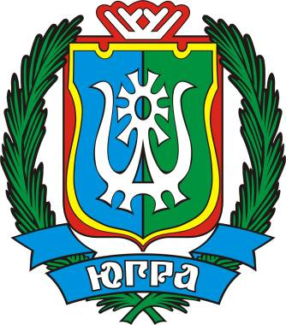  Герб Югры Ханты-Мансийского автономного округа | 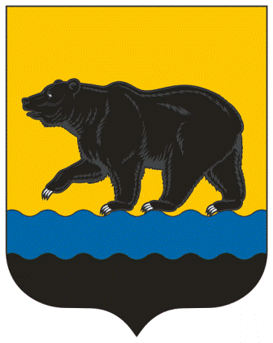
  Герб Сургута | 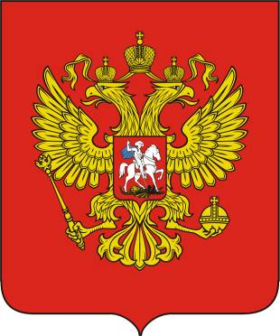  Государственный герб Российской Федерации

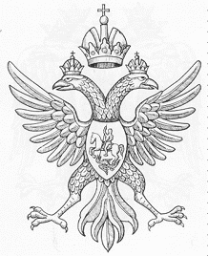  Становление Российского герба от Ивана 111 до Петра 1 | 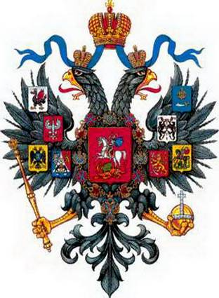  Государственный герб описывается в законе от 11 апреля 1857 года.
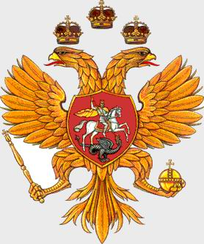  С1913года по решению Земского собора. | 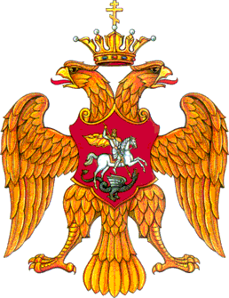  С1913года по решению Земского собора.

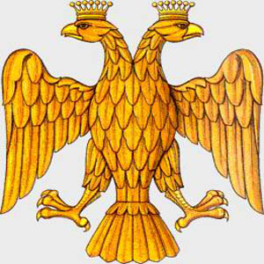  XVIII века - 1917 г. Государственный герб России. | 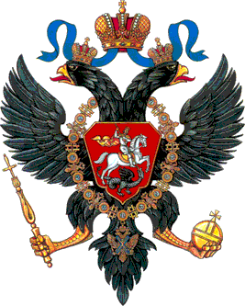  Двуглавый орел как герб Московского государства впервые появился на..
Герб России 1 четверть XVIII века при Петре I. | 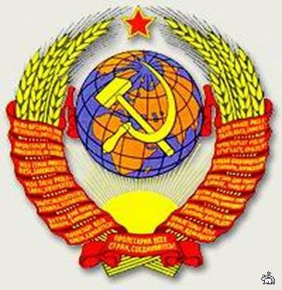  Герб СССР.

Герб группы придуманный детьми

